ÅRSPLAN FOR AVDELING GRATANGSBOTN

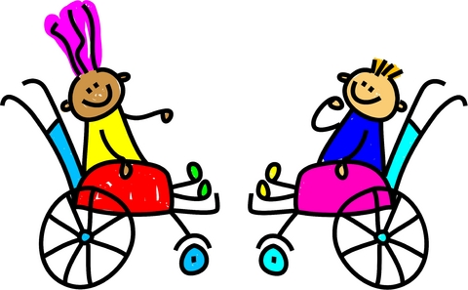

DEL II 2018 – 2019

1) AVDELING GRATANGSBOTN
Gratangen barnehage, avdeling Gratangsbotn har også i år ei avdeling.
Vi har til sammen 10 barn; 5 gutter og 5 jenter. Det er 1 femåring, 4 fireåringer, 3 treåringer, 1 toåring og 1 ettåring. Fra november får vi inn en gutt som er ett år.
I personalgruppa jobber:
Pedagogiske leder: Gunnhild Normann – 100 % stilling
Pedagogiske leder: Katharina Bårdvik - 80 % stilling
Barne- og ungdomsarbeider : Anita Tollefsen – 80 % stilling
Assistent : Tove Jensvold – 50 % stilling
I arbeidspraksis: Theresa Sommarset – 100 % stilling
Styrer : Janne Ryslett – 100 % stilling

2) DAGSRYTME
(07.00 - 07.45 Barnehagen åpner for de som har utvidet åpningstid)
07.45 Barnehagen åpner
08.45 - 09.15 Frokost
09.15 – 10.30 Aktiviteter, samlingsstund, grupper el. temaopplegg
10.30 - 12.30 Utetid
12.30 - 12.45 Garderobestund
12.45 Lunsj
13.30 – 15.00 Frilek m/ innlagt frukt pause
15.00 Vi går ut eller leker inne
16.15 Barnehagen stenger

3) UKERYTME
Mandag Lekegruppe
Tirsdag Førskolegruppe og språkgruppe
Onsdag Tur dag
Torsdag Musikkstund og Minirøris annenhver gang
Fredag Førstehjelpsopplegg for 4 og 5 åringene annenhver gang

4) TEMA
Gjennom året vil vi jobbe med forskjellige temaer, markere forskjellige merkedager og følge ulike tradisjoner som Nasjonaldagen 17. Mai og Forut aksjonen. Vi vi følge årstidene, men også jobbe med andre temaer. Se aktivitetskalenderen lenger bak i årsplanen for å få en oversikt over hva vi skal holde på med dette barnehageåret.

5) SATSNINGSOMRÅDE
A) Inkluderende barnehage og skolemiljø
I 2018 kom det en bestilling fra kunnskapsdepartementet til utdanningsdirektoratet (heretter UDIR) om å tilby kompetanseutvikling som skal styrke skolers, barnehagers og eiers kompetanse i å fremme trygge miljøer samt forbygge, avdekke og håndtere mobbing og andre typer krenkelser. Prosjektet starter i januar 2019 og går ut året 2020. Vi er godt i gang med forberedelsene og holder nå på å lage en prosjektplan.
Arbeidet er på en måte todelt; vi skal utvikle og opprettholde et godt barnehagemiljø. Og vi skal kunne forebygge, avdekke og håndtere mobbing.
Alle ansatte i alle barnehagene og skolene i Gratangen er med i arbeidet, derfor sies det at prosjektet er barnehage-/skolebasert. Vi tenker at å utvikle et godt barnehagemiljø er god forebygging, men hva er et barnehagemiljø?
Kort sagt kan det sies å være
- Det fysiske miljøet
- Det psykososiale miljøet
- Læringsmiljøet
Foreldre vil bli spurt om de kan tenke seg å være med på en kartlegging av barnehagens miljø. De ansatte skal være med på kartleggingen og 4, 5 åringene(dersom foreldrene tillater det) kan være med å svare på noen spørsmål som vil bli gjort kjent for foreldrene i forkant.

Denne kartleggingen vil fortelle oss hvor og hva vi bør starte og jobbe med for å skape et godt barnehagemiljø der barn trives, utforsker, leker og lærer.
Ved prosjektets slutt gjør vi den samme kartleggingen og ser om bildet har endret seg noe etter to års jobbing.
B) Leken
Vi har uansett valgt å starte prosjektarbeidet med å se nøyere på lek. Leken skal ha en sentral plass i barnehagen. Dersom leken er slik at det ikke oppstår uheldige samspillsmønstre opplever barn glede, spenning, vennskap og trivsel. De føler tilhørighet til gruppa, opplever mestring og trygghet. De lærer å vise hensyn, være empatisk, men også hevde seg selv. Dersom leken er slik for et barn øker selvfølelsen og barnet skjønner at det er betydningsfull for fellesskapet.
Dette kommer ikke alltid automatisk. Det avhenger av de voksnes tilstedeværelse, observasjonsevne og forståelse for barn og deres lek.
Personalet må derfor
- Organisere rom, tid og lekematerialer for å inspirere til ulike typer lek
- Bidra til at barna får felles erfaringer som grunnlag for lek og legge til rette for utvikling av ulike leketemaer
- Fremme et inkluderende miljø der alle barn kan delta i lek og erfare glede i lek
- Observere, analysere, støtte, delta i og berike leken på barnas premisser
- Å veilede barna hvis leken medfører uheldige samspillsmønstre
- Være bevisst på og vurdere egen rolle og deltakelse i barns lek
- Ta initiativ til lek og aktivt bidra til at alle kommer inn i leken

Å lykkes med et godt lekemiljø er et godt utgangspunkt for læringsmiljøet.

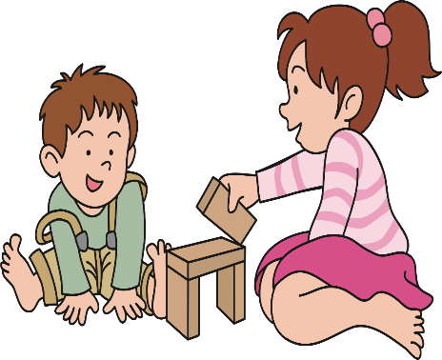

6) AKTIVITETSKALENDER
August  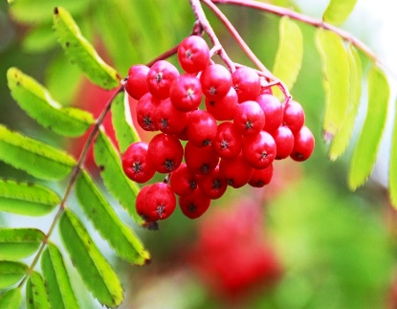 | Tilvenning.
September | Høst.
Oktober | Høst/innhøsting.  Eventyr/historier.  FN-dagen.
November  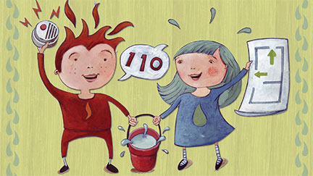 | Mørketid.  Refleks.  Brannvernuke.  Rengjøre fuglekasser i Trollskogen.  Planleggingsdag 20. November.  Juleverksted torsdag 29. November.
Desember | Juleforberedelse.  Adventsbål i lavvoen.  Adventsstund.  Nissefest.  Lucia.  Førjulsgudstjeneste.  Julemiddag.
Januar  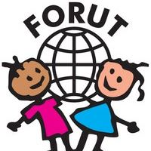 | Planleggingsdag 2.  Januar.  Forut-aksjon med  Forutkafe for foreldrene.  Snø og vinter.
Februar | Samefolkets dag 6.  Februar.  Sola kommer tilbake-  Solfest.  Fastelavn.  Karneval .
Mars | Barnehagedagen 12. Mars.  Ski og akedag.  Eventyr.
April  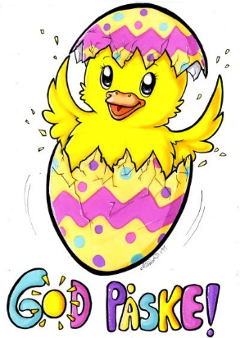 | Vår.  Vi sår blomster.  Påske og påskeforberedelser.  23. April Englands nasjonaldag.  27. April Nederlands nasjonaldag.
Mai  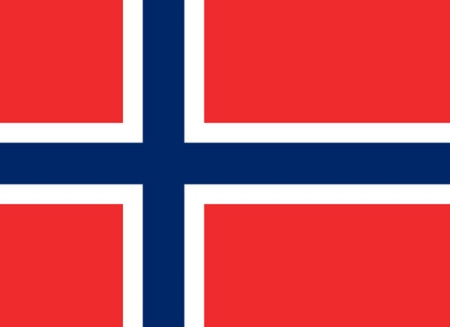 | Blomster og trær.  Ruskenaksjonen.  Nasjonaldagen 17. Mai.  Strandrydding: Adopter en strand.  Planleggingsdag 31. Mai.
Juni  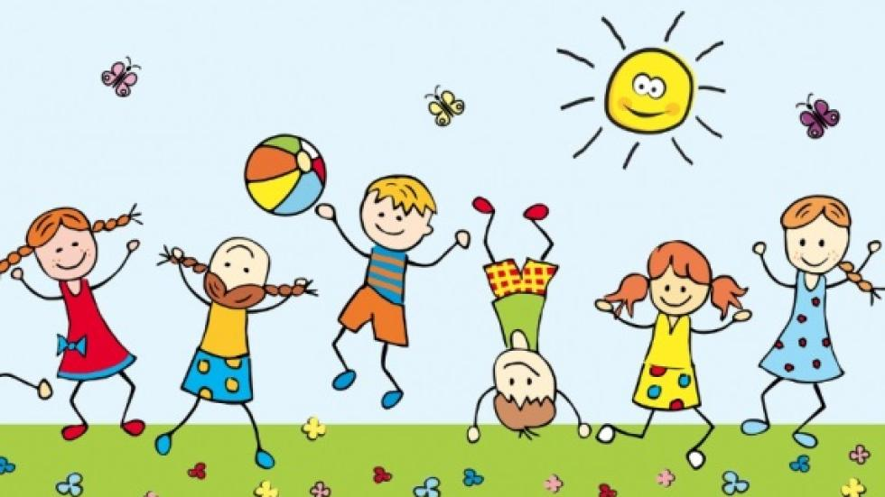 | 6. juni Sveiges nasjonaldag.  Aktivitetsdag for barnehagene.  Avslutning for førskolegruppa.
Juli/August | Sommer og ferietid.  Sommerbarnehage i Gratangsbotn uke 28 og 32.

7) GRUPPEAKTIVITETER
A) Førskolegruppe
Denne gruppa er for de barna som skal begynne på skolen til neste høst, og i år er det bare ett førskolebarn i barnehagen. Vi kommer derfor til å ha førskolegruppa sammen med førskolebarna fra Årstein i år. Det blir da en gruppe på fire barn. Vi skal ha førskolegruppe hver tirsdag etter frokost og vi vil da kjøre til barnehagen på Årstein og være der når vi har førskoleaktiviteter.
I førskolegruppa kommer vi til å holde på med temaer som: rim og regler, stavelser, ord, lyder, bokstaver, tall, former, størrelser og sosial kompetanse. Hvert av barna får hver sin arbeidsbok som de kan gjøre oppgaver i og en perm der de kan sette inn ting som vi holder på med i førskolegruppa.
Vi kommer også til å ha et samarbeid med skolen i Gratangsbotn der vi har jevnlige møter med 1. klasse og noen ganger hele småskolen. Disse møtene vil som oftest være på skolen, men vi vil også møtes i barnehagene på Årstein og i Gratangsbotn og dra på turer sammen.
Det kommer en egen plan for disse dagene.

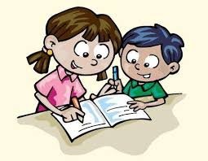

B) Språkgruppe
På språkgruppa som vi har, hver tirsdag, benytter vi oss av forskjellige språkstimulerende aktiviteter for å øve på begreper og å bruke språket, ved at barna får sette ord på ting og ved at vi stimulerer til økt begrepsforståelse. Dette kan være spill og leker, der språk og begreper er sentrale, og eventyr eller andre opplegg.
Vi bruker gjerne konkreter, slik at barnet kan se og ta på ting. De får mulighet til å beskrive med egne ord, lære sentrale uttrykk som farger, form, størrelse, navn på andre ting, strukturer o.l., og å bruke dette i språket.
Dette gjør vi for at barna skal få utvidet sin språklige forståelse, utvikle ordforrådet og bli stimulert til å bruke språket aktivt, sammen med andre. Språket er sentralt for kommunikasjon med andre og videre læring.

C) Lekegruppe
Vi har delt barna fra to år og oppover inn i lekegrupper. Vi har lekegruppe hver mandag. I lekegruppa håper vi å bidra til at barna får bli bedre kjent med barn de kanskje ikke leker så mye med til vanlig og på denne måten styrke vennskap mellom barna, men også for å gi barna lekeinspirasjon og økt lekekompetanse.
I lekegruppa, vil vi legge til rette for lek som er forholdsvis fri, men likevel mer i ramme enn den vanlige frileken. Vi skal inspirere til lek innenfor flere lekekategorier i løpet av året, og gi barna mulighet til å leke med litt andre materialer enn vi gjør til daglig.
I år skal vi jobbe mye med «inkludering» i barnehagen, og dette er en metode for å oppnå dette.

7) DOKUMENTASJON
Hva dokumenteres | Til hvem | Hvordan | Form
Dagen i dag – hva har vi gjort | Foreldre  Barnehagemyndighet | MyKid  Bilder | Skriftlig
Barnehagens innhold | Foreldre  Barnehagemyndighet  Andre | Skriftlig notat om hva vi har gjort ifht.:  Årsplan  Periodeplaner  Månedsplaner | Skriftlig
Barnets utvikling og trivsel | Personalet | Avdelingsmøter  Observasjoner  TRAS | Skriftlig
Barnets utvikling og trivsel (bygd på observasjoner og TRAS) | Foreldre | Foreldresamtale | Skriftlig
Planlegging av det pedagogiske arbeidet | Personalet  Foreldre  Barnehagemyndighet  Andre | Planleggingsdagene  Personalmøter  Avdelingsmøter | Skriftlig
Arbeid med barn med spesielle behov | Foreldre  Barnehagemyndighet  Samarbeidspartnere | IOP  Ansvarsgruppemøter | Skriftlig
Barns medvirkning | Barn, foreldre,  barnehagemyndighet | Samlinger med barn  Barnesamtaler | Skriftlig
Foreldres medvirkning | Foreldre  Barnehagemyndighet | Foreldreundersøkelse  Foreldresamtaler  Foreldreråd  Samarbeidsutvalg | Skriftlig
Personalsamarbeid | Personalet  Arbeidsgiver | Personalmøter  Arbeidsmiljømøter  Medarbeidersamtaler | Skriftlig

HMS - arbeid | Arbeidsgiver  Arbeidstilsyn | Vernerunder  Arbeidsmiljømøter  Spørreskjemaer | Skriftlig
Brannvernarbeid | Arbeidsgiver  Ofoten interkommunale brann og redningsvesen | Vernerunder  Brannøvelser  Sjekklister | Skriftlig

Skriftlig dokumentasjon som ligger på MyKid ryddes ut derfra to ganger i året (jul/sommer) og settes inn i “Dokumentasjonspermen”. Ansvarlig: Styrer
Bilder lagt ut på MyKid slettes etter endt barnehageår (skriv ut de bildene dere skal bruke i barnas permer). Ansvarlig: Pedagogiske ledere
8) VURDERING
Hva vurderes | Av hvem | Når tid
Barnehagens pedagogiske innhold ifht. lov, rammeplan, årsplan og periodeplaner | Personalet  Foreldre  Barn | Planleggingsdag i mai  Personalmøter hver måned  Avdelingsmøter  Foreldreråd  Samarbeidsutvalg  Foreldresamtaler  Etter aktiviteter og ved spesielle samlinger
Barns utvikling og trivsel | Barn  Personalet  Foreldre | Barnesamtaler  TRAS  Observasjoner  Avdelingsmøter  Foreldresamtaler
Barns medvirkning | Barn  Personalet | Barnesamtaler  Garderobesamlinger  Planleggingsdag mai  Avdelingsmøter
Foreldresamarbeid | Foreldre | Foreldresamtaler

